Контрольная работа

Расчет сети в комплексной форме
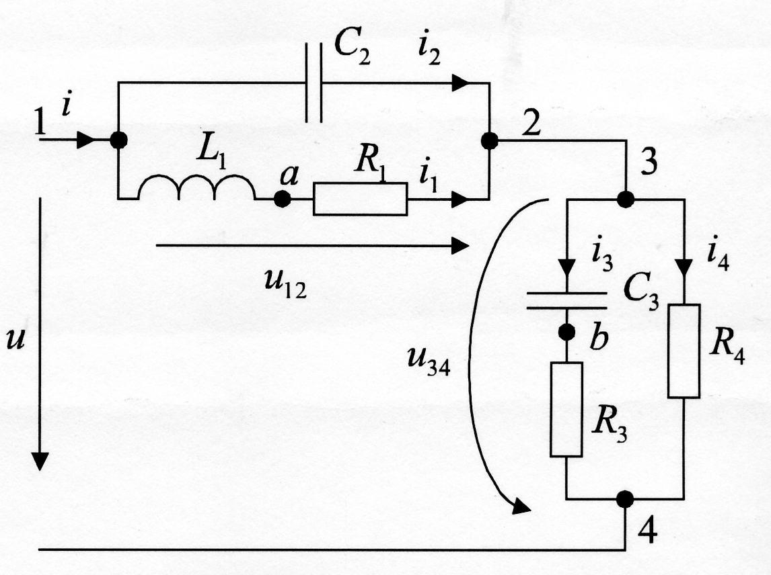
Рисунок 1 - Расчетная схема

Контрольная работа выполняется в соответствии с требованиями СТП НИ(ф) РХТУ 201.01-2012 в электронной и печатной форме (при сдаче иметь электронный вариант на носителе).

Исходные данные:
R1=90+2*А Ом; X1=240+3*А Ом;
R3=510+5*В Ом; X2=150+4*В Ом;
R4=820+3*А*В Ом; X3=190+А+В Ом.
U₀=220 В
где А - предпоследняя цифра зачетки, В – последняя цифра зачетки.

Задание:
- Нарисовать расчетную схему в соответствии с ГОСТ в электронном виде (рисунок 1. На рисунке один из элементов показан с ошибкой, необходимо исправить).
- Привести ВСЕ расчетные формулы сопротивлений, токов и напряжений (набираются как формулы в MS Word).
- Найти комплексы действующих значений токов и напряжений ветвей при синусоидальном напряжении с помощью функций MS Excel.
- Распечатать п.1, п.2 и полученные результаты в обычном виде (пример 1) и при показе формул (пример 2), включив отображение сетки и заголовков строк и столбцов. При «электронном» выполнении вставляются скриншоты

Пример 1
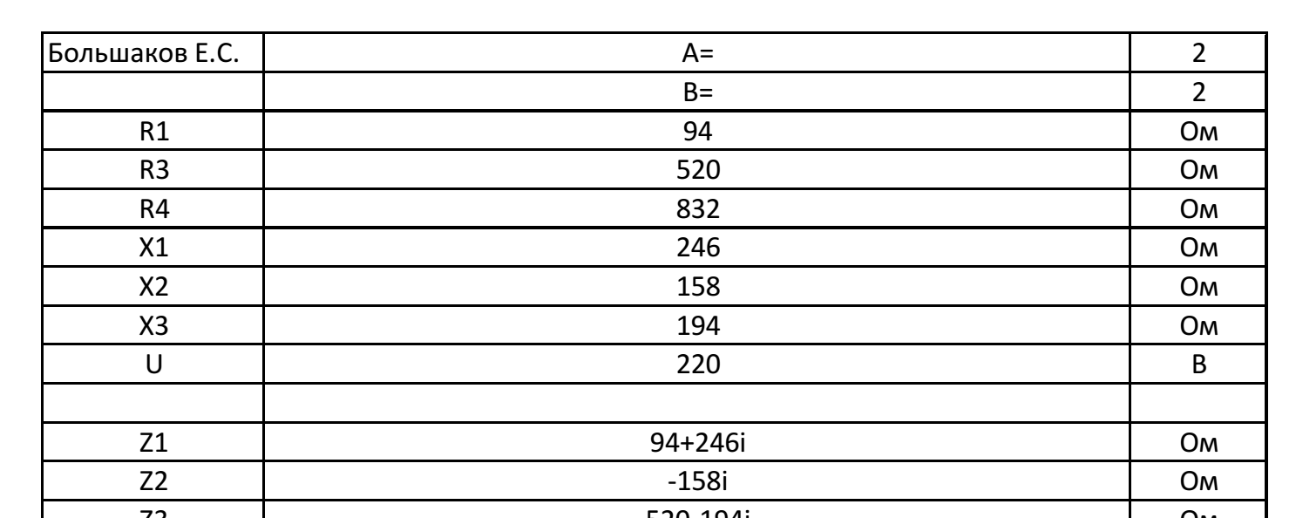

Пример 2
